Памятник «Непокоренным», расположенный у подножья восьмигранного обелиска (20 м.) установлена скульптурная группа: в бессилии, но полный презрения, полулежащий старик, смелая в ненависти к фашистам гордая молодая женщина и в страхе прижавшийся к ней ребенок.
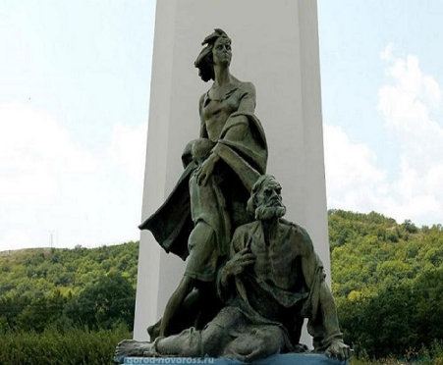
Памятник сооружен на месте массового расстрела жителей Новороссийска летом 1943 года. Зондер-командой «10-Ф» «СС». Во рвах похоронено свыше 30 тысяч жителей: женщин, стариков, детей.
Мемориальная доска: «Замученным и расстрелянным здесь в 1943 году фашистскими оккупациями новороссийцам и воинам-десантникам Советской армии».
Материал памятника: камень, бронза, техническое литье. Авторы: скульптор И.П. Шмагун, архитекторы К.М. Михайлов и Е.Г. Лашук. Открыт памятник 22 сентября 1963 года. Памятник находится под с. Владимировка.

Крымпоха Г.А. «Краеведение на уроках истории России»
Новороссийск: Учебное пособие. – Новороссийск: НГМА,
2003 г. – с.119

